网络运维技术员全科班

入学条件：
1、想通过学习成为网络工程师、网络管理员等
2、零基础开始学习，达到网络工程师水平；
课程课时： 128课时
使用教材： 学院自编网络管理员培训课程教材、电子教材
可考证书： 教育部CIS《网络工程师》《维修工程师》认证证书
学习周期： 平日班2个月；业余制4-5个月

课程介绍
网络运维技术员全科班
助你零基础快速进入IT行业
随着网络技术发展的越来越快，与其相随的运维行业也是高速发展。互联网、物联网、云计算、大数据、人工智能等都需要网络运维与网络安全。网络运维技术员的学习过程中注重实践，对于基础相对薄弱的人来说较为容易学习，随着运维经验的不断丰富，入行时间的增长，薪资必然稳定提升。


教学大纲：
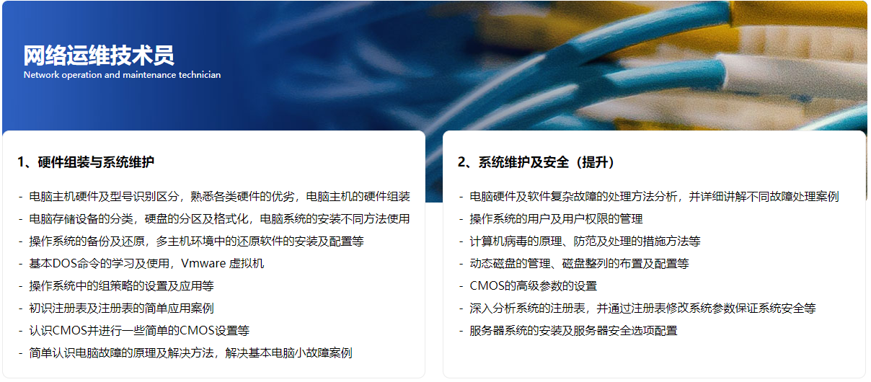
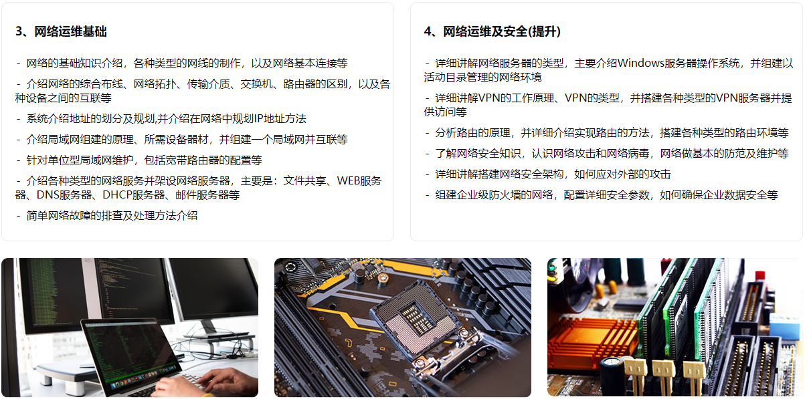
教学优势：

PPHA：
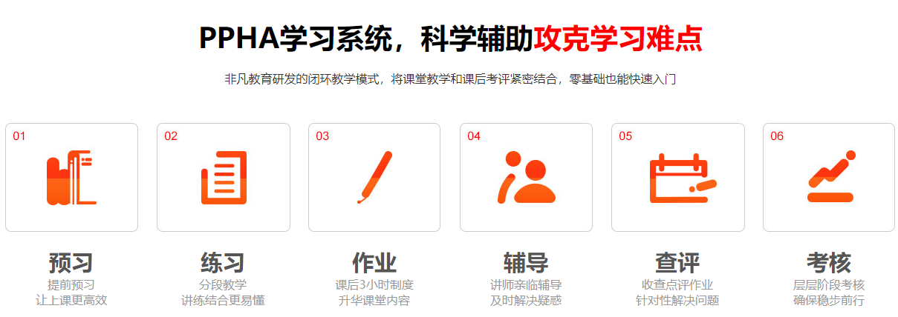
教学环境：
